ЭЛЕКТРОННЫЕ ТАБЛИЦЫ MICROSOFT EXCEL

Создание и редактирование таблиц

Порядок выполнения.
- Введите данные на рабочий лист (рис. 1).
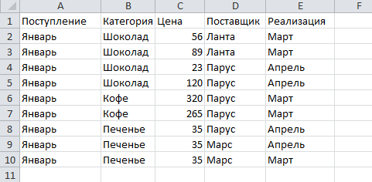
Рис. 1

Указание. Для копирования и заполнения данных в смежных ячейках можно воспользоваться маркером заполнения. Это черный квадрат в правом
нижнем углу выделенных ячеек . При наведении на маркер указа- тель мыши принимает вид черного креста. Для заполнения выделите ячейки, которые станут источником данных, а затем протяните маркер вниз, вверх или в стороны на ячейки, которые необходимо заполнить. Для копирования
элементов списка (месяцы, дни недели и др.) при протаскивании мышью маркера удерживайте нажатой клавишу Ctrl. Для выбора варианта заполне- ния можно протягивать маркер правой кнопкой мыши.
- Отредактируйте заголовки колонок: Категория измените на Товар, Цена измените на Цена, р.
- Разместите между строками с информацией о шоколаде и кофе две пустых строки и введите в них данные (диапазон А6:Е7):
Февраль | Сок | 55 | Ланта | Май
Март | Сок | 55 | Парус | Май
- Вставьте между колонками Цена и Поставщик колонку Количество и заполните ее данными:

Количество
230
560
320
280
244
488
300
200
576
288
350
- Разместите колонку Поставщик после колонки Товар.
Указание. Выделите столбец Поставщик, наведите указатель мыши на границу выделения, когда он примет вид , перетащите этот столбец пра- вой кнопкой мыши на столбец Цена и в появившемся меню выберите ко- манду Сдвинуть вправо и переместить.
- Дополните таблицу (диапазон A13:F16) следующей информацией:

Февраль | Шоколад | Ланта | 85 | 200 | Апрель
Февраль | Сок | Парус | 45 | 200 | Май
Февраль | Кофе | Марс | 400 | 200 | Июнь
Февраль | Печенье | Марс | 48 | 200 | Июль
- Вставьте перед колонкой Поступление пустую колонку и введите за- головок № п/п.
- Используя маркер заполнения, пронумеруйте строки таблицы циф- рами от 1 до 15 в колонке № п/п.
- Удалите из таблицы строку под номером 4 в колонке № п/п и ис- правьте нумерацию строк в данной колонке.
- Используя команду Главная  Редактирование  Найти и вы- делить  Заменить, в колонке Поставщик замените Ланта на Лавита.
- Разместите над заголовками колонок две пустые строки и введите в ячейку А1 название таблицы: Реализация товаров со склада № 22.
- Используя команду Главная  Выравнивание  Объединить и поместить в центре, разместите заголовок по центру колонок.
- В ячейку А2 введите слово Дата, в ячейку В2 введите текущую дату, в ячейку Е2 введите слово Время, в ячейку F2 введите текущее время.

- Нарисуйте границы в таблице.
- Сравните созданную Вами таблицу с таблицей, представленной на рис. 2. При наличии расхождений внесите исправления.
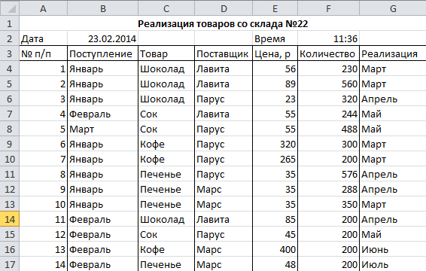
Рис. 2

- Установите параметры страницы: ориентация – альбомная; верхнее и нижнее поле – 2 см, левое поле – 3 см, правое поле – 1 см, центрирование на странице – горизонтальное и вертикальное.
- С помощью команды Вставка  Текст  Колонтитулы создайте для рабочего листа верхний и нижний колонтитулы. В верхнем колонтитуле в левой части напечатайте название лабораторной работы, а в правой Вашу фамилию и инициалы. В нижнем колонтитуле в центре укажите текущую страницу из общего количества страниц.
- Вернитесь в режим работы с документом Обычный (команда Вид → Режимы просмотра книги → Обычный).
- Выведите таблицу на экран в режиме предварительного просмотра (команда Файл  Печать).
- Переименуйте Лист 1 на Таблица.
- Выделите колонки Товар, Цена, р., Количество и скопируйте их на
Лист 2.
- После Листа 3 вставьте новый лист.

- Создайте копию рабочего листа Таблица в текущей книге.
- Скопируйте рабочий лист Таблица в новую рабочую книгу.

